  - Heapsort
Heapsort es un algoritmo de ordenamiento que utiliza una estructura llamada montículo (Heap).
Para ordenar de menor a mayor, trabaja de la siguiente manera:
- Convierte el arreglo en un Max-Heap, donde el elemento más grande queda en la raíz.
- Intercambia el elemento más grande con el último elemento del arreglo.
- Reduce el tamaño del montículo y vuelve a acomodarlo.
- Repite el proceso hasta que todos los elementos estén ordenados
Algoritmo Heapsort en Python
1  2  3  4  5  6  7  8  9  10  11  12  13  14  15  16  17  18  19  20  21  22  23  24  25  26  27  28  29  30  31  32  33  34  35  36  37  38  39  40  41  42  43  44  45  46  47  48  49  50  51  52  53  54  55  56  57  58  59  60  61 | # Importar librerías  import random  import time  import sys  from array import array  # Funcion para acomodar los elementos del Max-Heap  def heapify(arreglo, n, i):  while True:  mayor = i  izquierda = 2 * i + 1  derecha = 2 * i + 2  # Compara el hijo izquierdo con la raiz  if izquierda < n and arreglo[izquierda] > arreglo[mayor]:  mayor = izquierda  # Compara el hijo derecho con el mayor actual  if derecha < n and arreglo[derecha] > arreglo[mayor]:  mayor = derecha  # Si el mayor no es la raiz, intercambia  if mayor == i:  break  arreglo[i], arreglo[mayor] = arreglo[mayor], arreglo[i]  i = mayor  # Funcion principal de Heapsort  def heapsort(arreglo):  n = len(arreglo)  # Construye el Max-Heap  for i in range(n // 2 - 1, -1, -1):  heapify(arreglo, n, i)  # Extrae los elementos uno por uno  for i in range(n - 1, 0, -1):  # Coloca el mayor al final  arreglo[0], arreglo[i] = arreglo[i], arreglo[0]  # Reorganiza el monticulo  heapify(arreglo, i, 0)  # Tamaños de los arreglos solicitados  tamanos = [100000, 1000000, 10000000, 100000000, 1000000000]  print("Tamano\t\tTiempo (segundos)\tMemoria (MB)")  for n in tamanos:  print(f"\nGenerando arreglo de {n} elementos...")  # Genera numeros reales aleatorios  arreglo = array('d',  (random.uniform(0, 1000000) for i in range(n))  )  # Calcula la memoria utilizada por el arreglo  memoria = sys.getsizeof(arreglo) / (1024 * 1024)  # Mide el tiempo de ejecucion  inicio = time.perf_counter()  heapsort(arreglo)  fin = time.perf_counter()  tiempo = fin - inicio  print(f"{n}\t\t{tiempo:.6f}\t\t{memoria:.2f}")  del arreglo

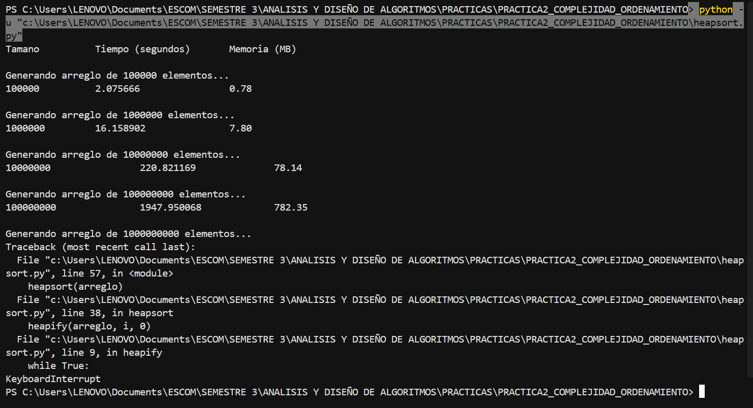
Imagen 1. Terminal con código heapsort en Python.
Tamaño | Tiempo (segundos) | Memoria (MB)
100,000 | 2.075666 | 0.78
1,000,000 | 16.158902 | 7.80
10,000,000 | 220.821169 | 78.15
100,000,000 | 1947.950068 | 782.35
1,000,000,000 | Error: No hay memoria suficiente | —
Tabla 1. Medición de tiempo y memoria con heapsort en Python.
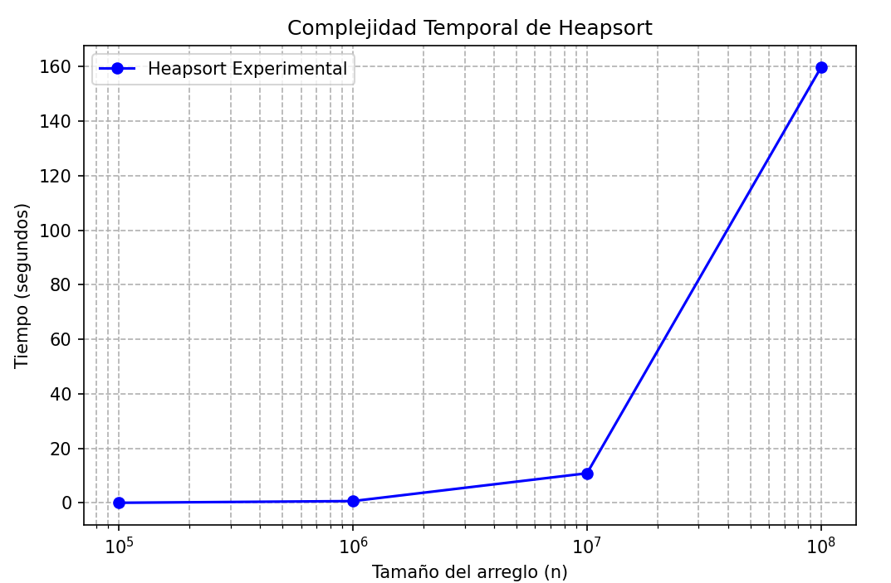
Imagen 2. Gráfico complejidad heapsort en Python.

Algoritmo Heapsort en C
1  2  3  4  5  6  7  8  9  10  11  12  13  14  15  16  17  18  19  20  21  22  23  24  25  26  27  28  29  30  31  32  33  34  35  36  37  38  39  40  41  42  43  44  45  46  47  48  49  50  51  52  53  54  55  56  57  58  59  60  61  62  63  64  65  66  67  68  69  70  71  72  73  74  75  76  77  78  79  80  81  82  83  84  85  86  87  88 | // Importar librerías  #include <stdio.h>  #include <stdlib.h>  #include <time.h>  // Funcion para acomodar los elementos del Max-Heap  void heapify(double arreglo[], int n, int i) {  int mayor = i;  int izquierda = 2 * i + 1;  int derecha = 2 * i + 2;  // Compara el hijo izquierdo con la raiz  if (izquierda < n && arreglo[izquierda] > arreglo[mayor]) {  mayor = izquierda;  }  // Compara el hijo derecho con el mayor actual  if (derecha < n && arreglo[derecha] > arreglo[mayor]) {  mayor = derecha;  }  // Si el mayor no es la raiz, intercambia  if (mayor != i) {  double temporal = arreglo[i];  arreglo[i] = arreglo[mayor];  arreglo[mayor] = temporal;  // Continua acomodando el monticulo  heapify(arreglo, n, mayor);  }  }  // Funcion principal de Heapsort  void heapsort(double arreglo[], int n) {  int i;  // Construye el Max-Heap  for (i = n / 2 - 1; i >= 0; i--) {  heapify(arreglo, n, i);  }  // Extrae los elementos uno por uno  for (i = n - 1; i > 0; i--) {  // Coloca el mayor al final  double temporal = arreglo[0];  arreglo[0] = arreglo[i];  arreglo[i] = temporal;  // Reorganiza el monticulo  heapify(arreglo, i, 0);  }  }  int main() {  int tamanos[] = {100000, 1000000, 10000000, 100000000, 1000000000};  int cantidad = 5;  srand(time(NULL));  printf("Tamano\t\tTiempo (segundos)\tMemoria (MB)\n");  int j;  for (j = 0; j < cantidad; j++) {  int n = tamanos[j];  printf("\nGenerando arreglo de %d elementos...\n", n);  // Reserva memoria para el arreglo  double *arreglo = malloc((size_t)n * sizeof(double));  if (arreglo == NULL) {  printf("No hay memoria suficiente.\n");  break;  }  int i;  // Genera numeros reales aleatorios  for (i = 0; i < n; i++) {  arreglo[i] = ((double)rand() / RAND_MAX) * 1000000.0;  }  // Calcula la memoria utilizada  double memoria = ((double)n * sizeof(double)) / (1024.0 * 1024.0);  // Mide el tiempo de ejecucion  clock_t inicio = clock();  heapsort(arreglo, n);  clock_t fin = clock();  double tiempo = (double)(fin - inicio) / CLOCKS_PER_SEC;  printf("%d\t\t%.6f\t\t%.2f\n", n, tiempo, memoria);  // Libera la memoria  free(arreglo);  }  return 0;  }
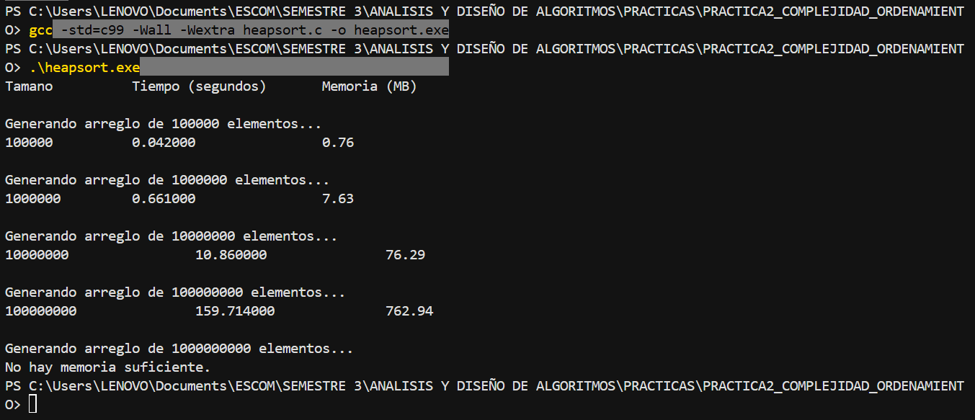
Imagen 3. Terminal con código heapsort en C.
Tamaño | Tiempo (segundos) | Memoria (MB)
100,000 | 0.042000 | 0.76
1,000,000 | 0.661000 | 7.63
10,000,000 | 10.860000 | 76.29
100,000,000 | 159.714000 | 762.94
1,000,000,000 | Error: No hay memoria suficiente | —
Tabla 2. Medición de tiempo y memoria con heapsort en C.
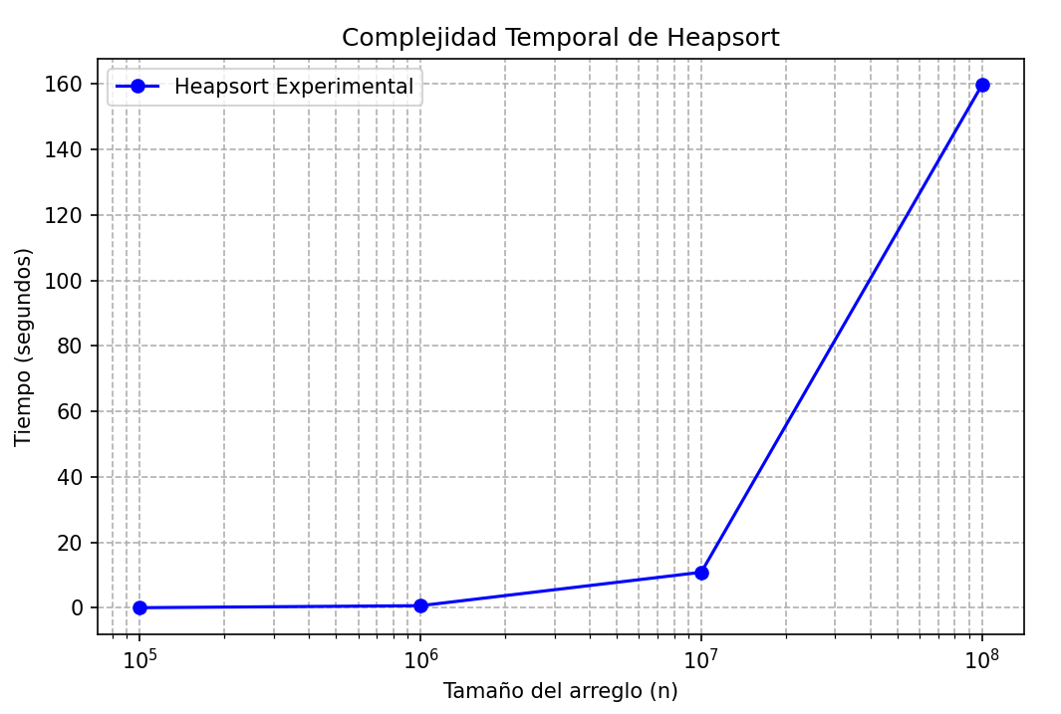
Imagen 4. Gráfico complejidad heapsort en C.

